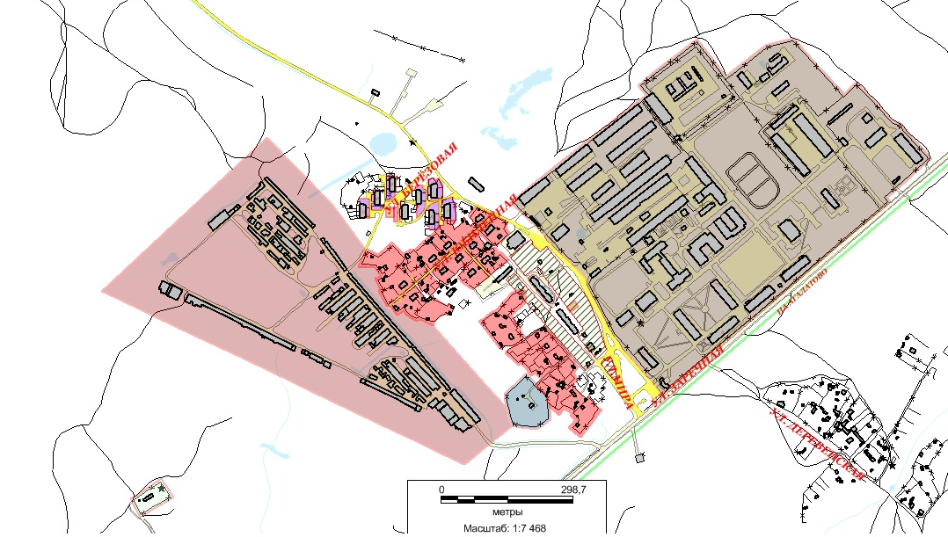

Условные обозначения:
- место складирования снега

